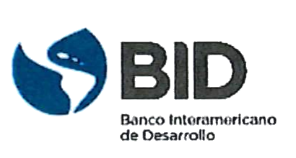 |  | 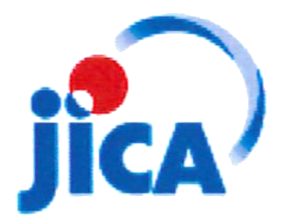
IMPLEMENTACIÓN PROGRAMA DE EFICIENCIA ENERGÉTICA DE LA REPÚBLICA DOMINICANA
CONTRATOS DE PRÉSTAMO BID No. 4962/OC-DR - JICA No. DO-P5
CONVOCATORIA A PROCESO DE
COMPARACIÓN DE PRECIOS
El Ministerio de Energía y Minas (MEM), a través de la Unidad Ejecutora del Programa de Eficiencia Energética de la República Dominicana, en cumplimiento de las disposiciones establecidas en las Políticas para la Adquisición de Bienes y Obras Financiados por el Banco Interamericano de Desarrollo (BID), GN-2349-15, mayo 2019, convoca a los hoteles y empresas elegibles interesados a presentar sus ofertas para el proceso de Comparación de Precios, conforme a los Documentos de Selección del proceso descrito a continuación:
Referencia | Descripción | Plazo límite de recepción
CP-09-2026  3ra. Convocatoria | Adquisición de Montaje y Logística para Taller de Diagnóstico y Planificación Participativa | Sábado 10 de octubre de 2026 a las 2:00 p.m.
El servicio comprende, durante dos (2) días consecutivos, el montaje de un salón principal para ochenta (80) personas y de un salón secundario, estación líquida, refrigerios matutinos, almuerzos y alquiler de equipos, así como una (1) noche de alojamiento para once (11) personas.
Los interesados podrán consultar y descargar los Documentos de Selección, los formularios y demás documentos del proceso a través del portal institucional del Ministerio de Energía y Minas (MEM): https://mem.gob.do/transparencia/mem-bid
Las ofertas deberán ser remitidas únicamente por vía electrónica al correo: adquisicionesuep.ee@mem.gob.do, dentro del plazo establecido en la presente convocatoria.
La documentación mínima requerida incluye:
- Formulario No. 01: Presentación de Oferta, firmado y sellado.
- Formulario No. 02: Especificaciones Técnicas Ofertadas, con el detalle de menús.
- Formulario No. 03: Lista de Precios, en pesos dominicanos y con el ITBIS transparentado.
- Formulario No. 04: Declaración Jurada de Mantenimiento de la Oferta, firmada y sellada.
- Información institucional indicada en los Documentos de Selección.
Si tiene alguna duda sobre el proceso o sobre los Documentos de Selección, favor canalizarla a través del correo electrónico indicado anteriormente.
Unidad Ejecutora del Programa (UEP)
Programa de Eficiencia Energética de la República Dominicana
Ministerio de Energía y Minas (MEM)

